國立台東高中99學年度上學期期末考高三生物試卷 適用班級：3-11

一、單選題：
- CO中毒是因為： (A)血液中的血紅素被破壞 (B)血液的運氧量減少 (C)血液的運CO₂ 量增加 (D) CO毒害細胞

- 人體內決定氣體擴散方向和速率的主要因素是： (A)氣體的分壓 (B)能量的多少 (C)細胞的需求 (D) pH值的高低

- 人體的呼吸運動，吸氣是由下列何種作用而完成？ (A)橫膈和肋間肌同時收縮 (B)橫膈和肋間肌同時舒張 (C)橫膈收縮，肋間肌舒張 (D)橫膈舒張，肋間肌收縮

- 下列有關人體肺臟的敘述，何者有誤？ (A)位於胸腔，左、右各2個 (B)內含上億個氣囊 (C)肺泡是氣體交換的場所 (D)肺泡上密布著微血管網

- 下列有關動物呼吸的敘述，何者不正確？ (A)蝗蟲的呼吸器官是由氣門、氣囊及氣管組成 (B)蚯蚓的血紅素是在血漿中，因此沒有紅血球 (C)人體的呼吸中樞位於後腦之中 (D)高山症是人體內缺氧所引起的生理疾病

- 下列有關動物呼吸的敘述，哪一項不正確？ (A)草履蟲、水螅等簡單動物可直接與周圍的環境進行氣體交換 (B) O₂和CO₂能通過乾燥的薄膜 (C)進行氣體交換時，O₂和CO₂擴散交換 (D)呼吸器官有廣大的表面積，可增進氣體交換速率

- 呼吸中樞內的中樞化學受器，係受到血液中何種因素的興奮而傳導？ (A) O₂↑ (B) O₂↓ (C) CO₂↑ (D) CO₂↓

- 硬骨魚類的鰓絲中有許多鰓板，鰓板密布微血管，微血管內血流方向與水流方向有什麼關係？ (A)平行且同方向 (B)互相垂直 (C)平行且反方向 (D)沒有關係

- 下列有關人體血紅素分子的敘述，何者錯誤？ (A)係由四個多肽鏈組成 (B)每個多肽鏈含有一個稱為血基質（heme）的色素分子 (C)每個血基質中有一個鐵原子 (D)每個鐵原子可和四個氧分子結合

- 有關氣體的運輸，下列哪項敘述是不正確的？ (A)絕大部分的O₂ 依靠血紅素運輸 (B) CO₂ 和H₂O藉酵素作用成為H₂CO₃，是發生在血漿中 (C)大部分CO₂ 成為HCO₃－，由血漿來運輸 (D)小部分CO₂ 與血紅素結合的方式來運輸

- 林君由平地居所出發攀登玉山主峰，當他初抵山頂後的短時間內，體內會有何種變化以適應空氣稀薄的高山環境？ (A)總血液量增加 (B)肌紅蛋白增加 (C)紅血球量增加 (D)呼吸頻率與深度增加

- 高山症患者的呼吸頻率和呼吸深度都會增加，試圖以此方式獲得足量的氧氣，但是過度換氣常造成血液中CO₂濃度不足，易引發酸鹼性平衡失常的何種症狀？ (A)呼吸性酸中毒 (B)呼吸性鹼中毒 (C)代謝性酸中毒 (D)代謝性鹼中毒

- 對長期住在低氧分壓的高山環境而適應後的個體而言，下列敘述，何者正確？ (A)血液中紅血球的數量增加 (B)肺泡中二氧化碳的含量降低 (C)肺泡中氧氣的含量增加 (D)每分鐘進入肺臟的總氣體容積增加

- 有關人類的腎臟，下列敘述正確的是： (A)左腎略小於右腎 (B)外層為髓質，內層為皮質 (C)皮質中有許多腎錐體 (D)髓質中有一腔室，稱為腎盂

- 動物細胞進行代謝，會產生CO₂、H₂O、NH₃、尿素、尿酸等廢物，這類廢物的排除過程叫做： (A)排泄 (B)排遺 (C)分泌 (D)排斥

- 下列有關人體含氮廢物的敘述，何者正確？ (A)尿素和尿酸都是蛋白質的代謝廢物，尿酸亦可由核酸（核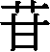酸）代謝產生 (B)尿素和尿酸只經由腎臟排出體外，不經由其他途徑 (C)尿素的毒性比尿酸小 (D)人體尿液中尿酸的含量比尿素多

- 下列有關馬氏管的敘述，何者錯誤？ (A)一端為具纖毛的開口，另一端開口在體表 (B)體液中的有用物質可經馬氏管以主動運輸方式吸回 (C)廢物入馬氏管後，經消化道排出體外 (D)其內之含氮廢物可以結晶狀態排出

- 下列有關腎小管周圍微血管網的輸入端和輸出端血管之敘述，何者正確？ (A)輸入端和輸出端都是小靜脈 (B)輸入端和輸出端都是小動脈 (C)輸入端是小動脈，而輸出端是小靜脈 (D)輸入端是小靜脈，而輸出端是小動脈

- 下列有關腎元的敘述，哪一項是正確的？ (A)腎元的腎小球位於髓質中 (B)腎元就是製造尿素的細胞 (C)腎元製造尿液的第一步工作就是過濾作用 (D)腎元的腎小管，一端開口於腎小球，另一端開口於集尿管

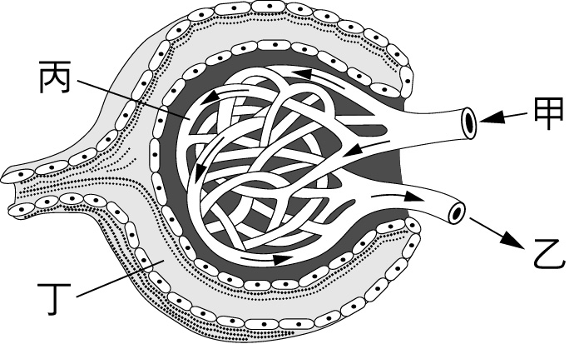
- 生活在沙漠乾燥地區的動物，其含氮廢物： (A)必為尿酸 (B)必為尿素 (C)必為氨 (D)可能為尿酸，亦可能為尿素和尿酸

- 附圖是腎臟的腎小球和鮑氏囊的放大圖，則正確的敘述是： (A)甲是小動脈，乙是小靜脈 (B)丙可利用主動運輸把血液中的廢物過濾到丁 (C)管腔大小：甲＞乙 (D)甲是缺氧血，乙是充氧血

- 血液在腎臟中形成尿液的步驟包括：①腎小管的再吸收；②血液中的葡萄糖流經杯狀的鮑氏囊；③血液中的成分流出集尿管；④腎小球之過濾作用。它們的順序應該為： (A)②①④③ (B)④②①③ (C)③④②① (D)④①②③

- 設(1)腎元；(2)集尿管；(3)腎盂；(4)輸尿管；(5)膀胱；(6)尿道，則尿液產生的部位和排除的途徑應為： (A) (1)(2)(3)(4)(5)(6) (B) (2)(1)(3)(4)(5)(6) (C) (3)(2)(1)(4)(5)(6) (D) (3)(1)(2)(4)(5)(6)

- 下列何現象與尿液的形成無關？ (A)腎動脈的血液流至微血管中 (B)腎小球的過濾作用 (C)腎小管的再吸收作用 (D)血液自腎靜脈離開腎臟

- 尿液形成的過程有：(甲)過濾作用；(乙)再吸收養分；(丙)再吸收水分；(丁)分泌作用。(甲)～(丁)中何者需消耗能量才能完成？ (A)甲乙丙丁 (B)乙丙丁 (C)乙丁 (D)乙

- 腎臟中再吸收的量最多在哪一部位？約占全部再吸收量的多少百分比？ (A)近曲小管、90 ％ (B)近曲小管、70 ％ (C)亨耳氏套、80 ％ (D)亨耳氏套、60 ％

- 下列何種情況下，會減少ADH的分泌量而增加尿量？ (A)大量流汗 (B)喝濃鹽水 (C)室溫上升 (D)長時間浸泡在游泳池裡

- 下列激素可增加腎小管對Na⁺ 的再吸收的是： (1)抗利尿激素；(2)心房排鈉素；(3)生血素；(4)腎素。 (A) (1)(2) (B) (2)(3) (C) (3)(4) (D) (4)

- 細胞外液中含量最多的陽離子是： (A) Na⁺ (B) K⁺ (C) Ca²⁺ (D) Mg²⁺

- 喝淡酒（如啤酒）比喝濃酒（如高粱酒）的尿量多而排尿頻率也高，可能與下列何種激素分泌量的變化有關？ (A)生長素 (B)催乳激素 (C)甲狀腺素 (D)血管加壓素

- 腎臟調節體液酸鹼度的機制是藉腎小管管壁細胞的何種作用？ (A)分泌Na⁺，再吸收H⁺ 和HCO₃－ (B)分泌H⁺，再吸收K⁺ 和HCO₃－ (C)分泌H⁺，再吸收Na⁺ 和HCO₃－ (D)分泌K⁺，再吸收Na⁺ 和HCO₃－

- 體內恆定性的維持，主要靠下列何種機制調控？ (A)消長現象 (B)拮抗作用 (C)正迴饋控制 (D)負迴饋控制

- IAA可促進莖、枝上不定根的產生，故可應用於： (A)人工單性結果 (B)插枝繁殖 (C)果樹的嫁接 (D)花卉、蔬果的保存

- 下列何者不屬於吉貝素的功能？ (A)使莖的生長減緩，而使葉子叢生在一起 (B)使矮性植物長高 (C)促進單子葉植物種子萌發 (D)促使大麥種子的糊粉層細胞產生澱粉水解酶

- 對於植物向光性的研究，科學家發現芽鞘的生長素濃度與生長速度有關，下列比較何者正確？

- 廟內供奉的水果較容易腐爛，是因為燃燒的線香產生的煙中含有下列何種成分所致？ (A)乙烯 (B)離層素 (C)吉貝素 (D)生長素

- 在下列植物激素中，若依據是否使細胞發生老化來分，可分為哪兩類？ ① IAA；② GA；③ CK；④ ABA； CH₄。 (A)①②和③④⑤ (B)①②③和④⑤ (C)①③⑤和②④ (D)①②④和③⑤
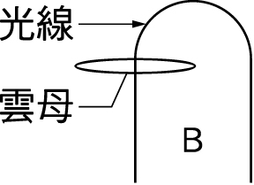
- 在芽鞘尖端與莖之間，作一切口後，將阻礙物（雲母）插入切口，深達芽鞘直徑的1／2，以阻止任何物質通過。如圖B所示，則芽鞘將彎向： (A)左側 (B)右側 (C)左側或右側皆有可能 (D)不彎曲

- 所謂的逆境激素指的是什麼？它產生的生理現象為何？ (A) ABA，使植物的葉產生離層 (B) ABA，使植物氣孔關閉 (C)細胞分裂素，使植株不容易衰老死亡 (D)細胞分裂素，使植物組織培養成功率升高

- 若將IAA加在已切除頂端的芽鞘上面，則： (A)會長出側芽 (B)芽鞘不再彎向光源 (C)芽鞘不能感受光線的刺激，對於芽鞘的彎曲不發生作用 (D)其作用無異於具有頂端的芽鞘

- 「骨質脆弱，容易折斷或發生畸形」，是由於下列何種激素分泌過多所引起的？ (A)甲狀腺素 (B)副甲狀腺素 (C)腎上腺素 (D)礦物性皮質素

- 一個12歲的小孩，身高只有60公分，但智力正常，他的病因可能是何種激素分泌不足？ (A)甲狀腺素 (B)生長激素 (C)胰島素 (D)性激素

- 一個甲狀腺機能亢進的人，他可能有下列何種異常的生理現象？ (A)細胞的活動降低 (B)體重日益增加 (C)養分的消耗減少 (D)身體逐漸消瘦

- 下列何種腺體的分泌與日照長短有密切關連？ (A)副甲狀腺 (B)松果腺 (C)腎上腺 (D)甲狀腺

- 下列有關人類胸腺的敘述，何者正確？ (A)胸腺位於胸腔中，副甲狀腺之上 (B)胸腺與免疫功能的正常與否有關 (C)胸腺在小時候不發達，到青春期才開始發育 (D)成人胸腺萎縮，會造成免疫功能失調

- 下列有關人類細胞或內分泌腺及其分泌激素的配對，何者正確？ (A)胃－膽囊收縮素 (B)腦垂腺後葉－生長激素 (C)腦垂腺前葉－促腎上腺皮質激素 (D)卵巢－黃體成長激素

- 下列何者為拮抗關係？ (A)甲狀腺素－副甲狀腺素 (B)腎上腺皮質－腦垂腺前葉 (C)腎上腺素－正腎上腺素 (D)胰島素－昇糖素

- 下列關於激素作用的敘述，何者錯誤？ (A)激素必須要與目標細胞結合才能發揮作用 (B)目標細胞之受體只位於細胞膜上 (C)與細胞膜受體結合的激素，可激活酵素的活動 (D)與細胞核內受體結合的激素，可激活基因的活動

- 比較水溶性激素和脂溶性激素，下列何者不正確？

- 生長激素和性激素分別屬於何種激素？ (A)多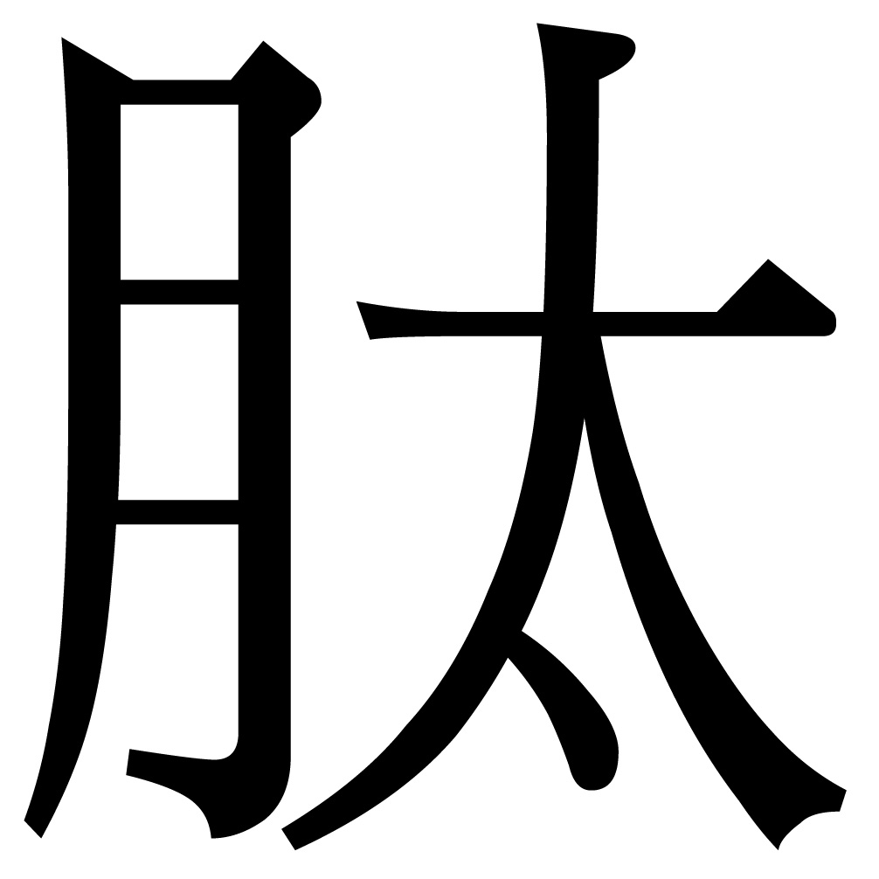類和胺基酸衍生物 (B)固醇類和蛋白類 (C)蛋白類和固醇類 (D)蛋白類和多類

